2023年邵阳市大祥区住房和城乡建设局整体支出绩效评价

为加强预算资金绩效管理，切实提高预算资金使用效益，进一步提升预算绩效管理水平，根据《中共中央国务院关于全面实施预算绩效管理的意见》（中发〔2018〕34号）、《中共湖南省委办公厅 湖南省人民政府办公厅关于全面实施预算绩效管理的实施意见》（湘办发〔2019〕10号）和《邵阳市财政局关于开展2022年度部门整体支出绩效评价工作的通知》（邵财绩〔2022〕21号）等有关规定，本部门对整体支出绩效进行了自评，现将评价情况报告如下：

一、单位情况
（一）基本情况。
1．主要职能。
（1）、宣传、贯彻和执行国家、省、市、区关于住房和城乡建设事业的方针、政策和法规，研究制订并指导实施相关的发展战略、中长期规划和年度计划。
（2）、综合管理城市建设和城建监察工作；研究提出新城发展规划，参与编制新城发展计划，负责城区基础设施建设管理，指导集镇扩建管理工作。
（3）、负责全区住房制度改革方案、政策、规定的拟定和实施，全区住房保障规划的制定和落实，经济适用房和廉租住房的建设和管理。
（4）、负责管理全区建筑市场(包括建筑劳务、勘察设计、房地产、招投标和施工现场等)，负责全区建筑施工监督管理和查处建筑市场违法违规行为，组织建设工程质量事故和安全事故的调查处理，参与重点工程建设管理。
（5）、负责区内的各类建设项目的报建审批，代理颁发全市统一编号的《中标通知书》和《建设施工许可证》。
（6）、依法依规归集应用于住房和城乡建设的各类资金，具体负责城乡建设项目资金计划、管理和使用。
（7）、加强和推进建筑节能，负责和指导全区规划、建设和管理；负责城市标志性建筑的保护工作。
（8）、研究制订全区建设行业教育的发展规划、人才培养规划，负责建设职工队伍培训和继续教育。
（9）、承办区委、区政府交办的其他工作。
- 机构情况。
大祥区住房和城乡建设局内设机构包括：办公室、工程建设股（加挂行政审批服务股牌子）、城乡建设股、工程监管股（加挂违法违章建筑建设管理办公室牌子）等4个内设机构，有区建设工程安全和质量监督站1个二级机构。
- 人员情况，包括当年变动情况及原因。
邵阳市大祥区住房和城乡建设局在职行政人员8人，退休人员11人，共计19人。在职人员较2022年减少1人。
二、收入支出预算执行情况分析
（一）收入支出预算安排情况。
2023年，本部门年初预算收入197.3万元，比上年增加-19.95万元，增长-9.18%，其中：一般公共预算财政拨款收入年初预算197.3万元，比上年增加-19.95万元，增长-9.18%。
2023年，本部门年初预算支出197.3万元，比上年增加-19.95万元，增长-9.18%，其中：人员经费支出预算121.36万元，比上年增加4.89万元，增长4.20%；公用经费支出预算16.84万元，比上年增加-3.94万元，增长-18.97%；项目经费支出59.1万元，较上年增加-21万元，增长-26.13%。
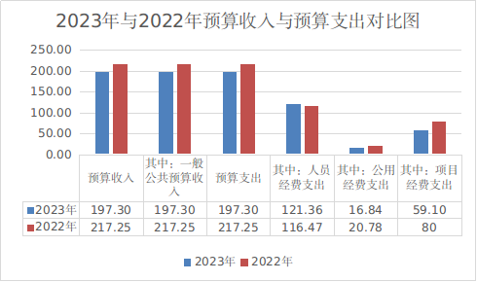
（二）收入支出预算执行情况。
2023年收入预算执行数10322.79万元，较上年增加7351.39万元，增长247.40%。其中：一般公共预算收入8594.33万元，较上年增加6655.31万元，增长343.23%；政府性基金预算收入252.21万元，较上年增加-277.5万元，增长-52.39%；国有资本经营预算收入0万元，较上年增加0万元，较上年增长0.00%；其他资金收入1476.25万元，较上年增加973.58万元，增长193.68%。
2023年支出预算执行数10322.79万元，较上年增加7351.39万元，增长247.40%。其中：一般公共预算支出8594.33万元，较上年增加6655.31万元，增长-52.39%；政府性基金预算支出252.21万元，较上年增加-277.5万元，增长-52.39%；国有资本经营预算支出0万元，较上年增加0万元，较上年增长0.00%；其他资金支出1476.25万元，较上年增加973.58万元，增长193.68%。
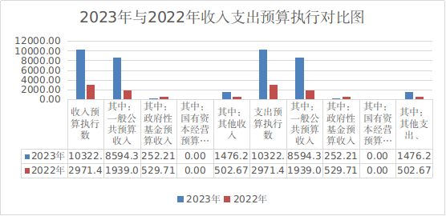
1．收入支出与预算对比分析。
2023年年初收入预算197.3万元，年末收入预算执行数10322.79万元，完成收入预算的5232.09%
2023年年初支出预算197.3万元，年末支出预算执行数10322.79万元，完成支出预算的5232.09%
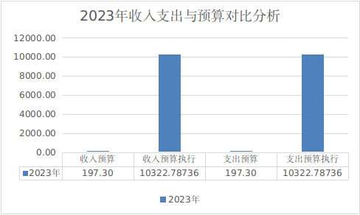

2．收入支出结构分析。
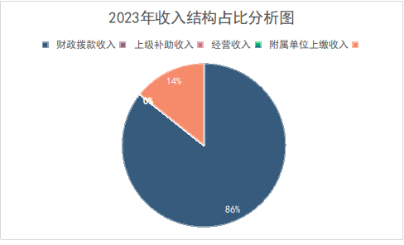
本年收入合计10322.79万元，其中：财政拨款收入8846.54万元，占85.70%；上级补助收入0万元，占0%；事业收入0万元，占0%；经营收入0万元，占0%；附属单位上缴收入0万元，占0%；其他收入1476.25万元，占14.30%。

本年支出合计10322.79万元，其中：基本支出182.35万元，占1.77%；项目支出10140.44万元，占98.23%；上缴上级支出0万元，占0%；经营支出0万元，占0%；对附属单位补助支出0万元，占0%。
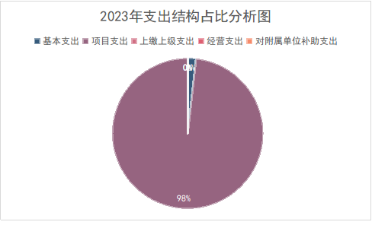
3．支出按经济分类科目分析。
（1）“三公”经费支出情况：2023年“三公”经费预算数0万元，预算执行数0万元。预算执行数较上年无变动。
（2）会议费支出情况：2023年会议费支出0万元，较上年无变动。
（3）培训费支出情况：2023年培训费支出0.1万元，较上年减少3.8万元。
（三）年末结转和结余情况。
1．2023年年末结转结余0万元，较上年无增减变动。
- 部门整体支出绩效情况
1、推动经济高质量发展
（1）市场主体倍增工程方面：2023年已完成新增2家具有总承包和专业承包资质的独立核算规上建筑业企业任务；
（2）房地产开发投资：2023年度累计房地产投资46亿，增长26%；商品房销售面积71.3万平方米，增长1%；
（3）城镇居民人均可支配收入：2023年度增速4.9%，排名全市第四；
2、加快推动城建项目建设
（1）市政基础设施方面。今年我局完成迎春路、金闰路的建设，邵阳学院后街道路已完成招标，正在施工过程中，预计年底可竣工，总投资2030万元。其中新修沥青路面9740平方米，人行道4880米，雨水管网996米，污水管网1105米，路灯35盏。
（2）加快推进我区老旧小区改造，今年我区共改造老旧小区72个，总投资1.1亿元;
（3）稳步推进电梯加装惠民工程。今年我区共改造安装老旧小区电梯46台，惠及居民513户。
3、确保社会大局稳定
（1）截至目前，共排查自建房34109栋，完成经营性自建房结构安全隐患鉴定2523栋，存在结构安全隐患408栋，纳入整治库120栋，其中C级20栋，D级100栋，全部按期落实管理和工程措施，实施拆除109栋，维修加固11栋。完成非经营性自建房结构安全隐患鉴定2076栋，纳入整治库394栋，直接拆除79栋，C级88栋、D级227栋，全部按期落实管理措施。存在消防安全隐患经营性自建房88栋，其中重大消防安全隐患6栋，已全部整治到位;
（2）高层建筑隐患排查方面：9月30日前共摸排773栋高层建筑，86个一般安全隐患问题，并建立好整治排查台账，已于10月6日将隐患全部整治到位。
（3）房地产风险项目“保交楼”：第一批专项借款项目邮政宝京汇项目379套全部交付；第二批专项借款项目桔源生活广场项目456套全部交付。
- 预算管理情况
- 财务管理
据自身业务开展情况制定了财务管理、预算管理、资金支出管理、资产管理、采购管理、合同管理、项目支出预算管理、预算绩效管理、项目支出事前绩效评估管理、财政支出绩效跟踪管理、财政支出绩效评价管理等方面制度，各项制度相对健全，部门内部财务管理制度及会计核算制度基本完整、合规。
（二）资产管理
结合本单位实际情况，规范和加强各部门的资产管理工作，维护国有资产的安全完整、合理配置和有效利用。
（三）绩效管理
对项目的绩效目标实现程度、项目预算资金拨款到位情况及预算执行情况，进行绩效监控，提高预算执行效力和项目资金使用效率。对偏离绩效目标项目和预期无效项目及时采取措施予以纠正。继续开展成本预算绩效分析，充分利用成本绩效分析形成的成果，强化支出标准对预算核定的约束作用。真正实现预算编制有目标、执行过程有监控、预算完成有评价，不断强化绩效理念并逐步融入预算编制、执行、公开全过程，将降成本、提效益的理念贯穿于各项工作当中。
- 存在的主要问题及原因分析
自建房工作：缺乏专业技术人员特别是消防专业人员指导；未能理顺《湖南省自建房安全管理若干规定》的各部门职能，诸多职权下放至乡镇街道，但具体执行无相关实施细则；施工许可系统审批操作权限上级未确定清楚。
- 评价结论
根据部门整体支出绩效评价指标进行评价，逐项打分，邵阳市大祥区住房和城乡建设局2023年度部门整体支出绩效评价等级为“优秀”。
